Didaktische Kommentierung: Längenvergleich

Aufgabenmerkmale
Leitidee | Größen und Messen
Bildungsstandard/s - Allgemeine Kompetenzen | mathematische Kenntnisse, Fertigkeiten und Fähigkeiten bei der Bearbeitung problemhaltiger Aufgaben anwenden
Bildungsstandard/s - Inhaltsbezogene Kompetenzen (Leitideen) | Größen vergleichen, messen und schätzen
Kompetenzstufe | I
Anforderungsbereich | Reproduzieren (I)

Hinweise zur Bearbeitung
Die gegebenen Strecken sind miteinander zu vergleichen, um die längste zu identifizieren. Da diese weder einheitlich links- noch rechtsbündig eingezeichnet sind, bietet sich der mittelbare Vergleich über eine Bezugseinheit an, die durch das hinterlegte Karomuster gegeben ist. So kann die richtige Lösung durch Abzählen der zwischen den Enden der jeweiligen Strecken liegenden Quadrate erhalten werden. Kinder mit gutem räumlichem Vorstellungsvermögen können auch einfach durch das gedankliche Verschieben der Strecken zu einem einheitlichen Start- oder Endpunkt zur Lösung gelangen.

Mögliche Schwierigkeiten
Kinder mit Unsicherheiten bei den verwendeten Begrifflichkeiten könnten die Frage „Welche Strecke ist am längsten?“ fehlerhaft interpretieren und die 4. Strecke wählen, da sie den am weitesten rechts gelegenen Endpunkt besitzt. Eine fehlerhafte Bearbeitung allein aufgrund der Tatsache, dass evtl. der Begriff „Strecke“ nicht präsent ist, ist nicht zu erwarten, da die Zeichnung in dieser Hinsicht für sich spricht.

Weiterarbeit und Förderung
Die Aufgabe kann im Unterricht zur Betrachtung des unmittelbaren und des mittelbaren Vergleichs von Längen dienen, um – insbesondere bei diesbezüglich unsicheren Schülerinnen und Schülern – eine Festigung der notwendigen Grundlagen zu erzielen.
Die Tatsache, dass ein unmittelbarer Vergleich aller Strecken in der gegebenen Zeichnung nicht möglich ist, führt einerseits zur Frage der hierfür benötigten Voraussetzung(en), andererseits zu Sinn und Zweck der Nutzung von Maßeinheiten.
So können aus der Aufgabenstellung heraus z. B. folgende Erkenntnisse erarbeitet bzw. wiederholt/gefestigt werden:
- Der mittelbare Vergleich der Länge von Strecken ist dann möglich, wenn je ein Endpunkt auf einer gemeinsamen Linie liegt (hier z. B. die senkrechte Linie im Karomuster).
- Die zu vergleichenden Strecken müssen parallel zueinander verlaufen.

Ansonsten ist zum Vergleich die Nutzung einer Maßeinheit notwendig – z. B. unter Zuhilfe-nahme eines Lineals.
Als Maßeinheit kann eine normierte Einheit gewählt werden (z. B. cm, m), aber auch eine selbst festgelegte (z. B. Karolängen).
Davon ausgehend, können variantenreich eigene Aufgaben zum Streckenvergleich erstellt werden, bei denen eine oder mehrere der Erkenntnisse zum Tragen kommen, z. B.:
- Strecken auf Karopapier gezeichnet, die linksbündig angeordnet sind und parallel zueinander verlaufen. Der Vergleich ist hier auf einen Blick möglich, da die Voraussetzungen stimmen.
- Strecken auf Karopapier gezeichnet, weder links-, noch rechtsbündig (vgl. gegebene Aufgabe).
- Strecken, die linksbündig angeordnet sind, aber nicht parallel zueinander verlaufen. Erst beim Ausmessen mit dem Lineal wird klar, dass diese beiden Linien exakt gleich lang sind:

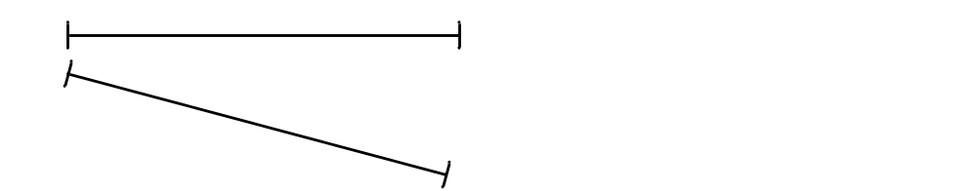

- Strecken, die auf weißem Papier ohne besondere Ausrichtung oder Relation zueinander gezeichnet werden.

